CURRICULUM VITAE
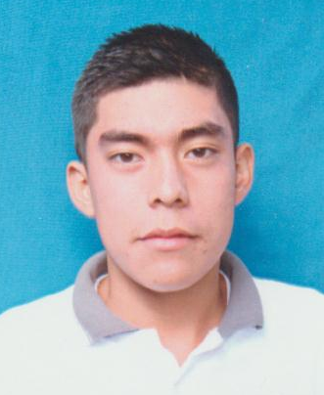
DATOS PERSONALES
Nombre: William Ivan Oscal Garcia
Lugar de Nacimiento: Guatemala, Guatemala
Fecha Nacimiento: 20 de Mayo 2001
Edad: 17 años
Profesión: Bachillerato en ciencias y letras con orientación . En computación
Dirección Actual: Lote 44 manzana 9 Lotificación Amate Blanco, el . Cerinal, Barberena
Teléfono: 43970233 -53823099
Correo Electrónico: oscalw37@gmail.com

ESTUDIOS REALIZADOS
Nivel Primario Liceo Mixto Cristiano Carmense
2008-2013 Aldea El Carmen Santa Catarina Pínula

Nivel Básico Instituto de educación básica “IMBAC”
2014-2016 Aldea el Cerinal, Barberena Santa Rosa

Nivel Diversificado Instituto de educación Diversificado “INED”
2017-2018 Aldea el Cerinal, Barberena Santa Rosa
OTROS ESTUDIOS REALIZADOS
2014-2016 Curso de computación en Micro-Chip
2017 Windows y Office-inicial y complementario-
Internet y redes sociales INTECAP
2017 En curso software y hardware INTECAP
REFERENCIAS PERSONALES:

María Pamela Morales magaña Tel. 4730-3803

Profa. Rossana Morales Magaña Tel: 42488477- 51644607

“A QUIEN INTERESE”

La infrascrita Directora de la Escuela Oficial Rural Mixta de la Aldea Mal País, del municipio de Barberena, departamento de Santa Rosa, HACE CONSTAR QUE: CONOCE A: WILLIAM IVAN OSCAL GARCÍA , quien se identifica con CUI No. 3530287380101, extendido en el departamento de Guatemala, Guatemala.
William Ivan Oscal García, es un joven vecino de Lotificación Amate Blanco, del municipio de Barberena, Santa Rosa, quien pertenece a una familia de buenas costumbres, quien ha demostrado responsabilidad, honradez y deseos de superación por lo que RECOMIENDO para una oportunidad de trabajo en cualquier empresa que requiera de sus servicios.
Y para los usos legales que al interesado convengan, extiendo, firmo y sello la presente CARTA DE RECOMENDACIÓN, en el municipio de Barberena, departamento de Santa Rosa, a los quince días del mes de octubre de dos mil dieciocho.

Profa. Rossana Morales Magaña DIRECTORA Cel: 4248 8477- 51644607

Guatemala, 16 de agosto de 2018

A Quien interese:

Por este medio Hago constar que conozco a: William Ivan Oscal Garcia quien se identifica con número de CUI: 3530 28738 0101. A quien conozco desde hace varios años, es una persona que si tiene buenos principios morales, es honrado, educado y no tengo problema en RECOMENDARLO, es responsable y con muchos deseos de superación y podrá desempeñar cualquier trabajo dentro de la empresa como fuera de ella, además he visto que tiene buena comunicación con las personas.
Por lo cual no tengo ningún inconveniente en extender la presente CARTA DE RECOMENDACIÓN.

Atentamente

____________________________
María Pamela Morales magaña
Tel. 4730-3803

